JAMHURI YA MUUNGANO WA TANZANIA
OFISI YA RAIS, TAWALA ZA MIKOA NA SERIKALI ZA MITAA

MKOA WA GEITA MTIHANI WA UTAMILIFU MKOA DARASA LA NNE

SOMO: KISWAHILI

MUDA: SAA: 1 MEI, 2024
JINA LA MWANAFUNZI:……………………………………………………………. NAMBA YAMTANIHINIWA:…………………………………………………………… JINA LA SHULE:……………….……………………………………..…………………..
WILAYA:……………..………………………………..……….MKOA………………..
Maelekezo:
- Mtihani huu una maswali 4
- Jibu maswali yote
- Soma maelekezo katika kila swali
- Kumbuka kuandika majina yako kamili

- Chagua herufi ya jibu sahihi na uliandike katika kisanduku ulichopewa.
  - Mazingira huundwa na vitu asilia na vya kutengenezwa na binadamu. Chagua jibu lenye vitu asilia kutoka katika machaguo:-
  - Ziwa, mito, bahari na daraja C. Milima, mito, ziwa, mabonde na
  - Mito, ziwa, mabonde na reli bahari
D. Mabonde, mito, majengo na ziwa
  - Kuna aina nne za uchafuzi ambazo hufanyika katika ardhi, anga, maji, na kelele.
Ni aina ipi ya uchafuzi huharibu ozone?
    - Uchafuzi wa ardhi C. Uchafuzi wa hewa
    - Uchafuzi wa vyanzo vya maji D. Uchafuzi wa kelele iii. _____ ni muunganiko wa watu wakihusiana kwa damu, ndoa au kuasili.
      - Wahenga C. Genge
      - Familia D. Jamii
iv. Yafuatayo ni faida za ngoma za asili. ISIPOKUWA

      - Kuburudisha C. Kuimarisha viungo vya mwili
      - Kuelimisha D. Kuchosha mwili
v. Masanja alitaka kurekodi tukio la mpira wa miguu kati ya Nyankumbu wavulana na Bomani FC. Ni kifaa kipi utamshauri atumie?
      - Kamera C. Daftari
      - Kalamu D. Tarakrishi vi. Muunganiko wa familia nyingi zenye asili moja hujulikana kama?
      - Jamii D. Familia yenye ndugu na
      - Jumuiya jamaa
      - Ukoo vii. Mfumo wa maisha wa uzalishaji wa kwanza kupitiwa na wanadamu wote ulijulikana kama?
      - Ujima C. Umwinyi
      - Ukabaila D. Nyarubanja
viii. Ili ramani ikamilike huitaji vitu muhimu. Ni kitu gani muhimu katika ramani huelezea alama zilizotumika katika uchoraji wa ramani?
      - Skeli C. Kichwa
      - Ufunguo D. Dira
- Oanisha maswali yaliyo katika sehemu A na majibu sahihi kutoka katika machaguo yaliyo katika sehemu B kisha uyaandike katika sehemu ya majibu uliyopewa.
SEHEMU A | MAJIBU | SEHEMU B
i. Uhuru wa Tanganyika | ( ) | A. 19/3/ 2021 B. 26/4/ 1964 C. 24/7/ 2020 D. 9/12/ 1961 E. 9/12/1962  - 12/1/ 1964  - 10/12/ 1963
ii. Tanganyika kuwa Jamhuri | ( )
iii. Uhuru bandia wa Zanzibar | ( )
iv. Mapinduzi ya Zanzibar | ( )
v. Muungano wa Tanganyika na Zanzibar | ( )
vi. Mheshimiwa Samia Suluhu Hassan kuwa  Rais wa Tanzania | ( )

- Soma habari uliyopewa kwa makini kisha ujibu maswali yanayofuatia.
Jana Mwalimu wetu wa Maarifa ya Jamii alitufundisha kuhusu mashujaa wetu. Alianza kwa kutuambia jina la nchi yetu kuwa ni Tanzania kisha akaeleza maana ya neno shujaa kuwa “Ni mtu jasiri mwenye uwezo wa kufanya vitu vikubwa katika jamii yetu”.
Alisema kuwa “shujaa wa jinsia ya kike huitwa Shujaa wa kike”. Sifa za mtu kuwa shujaa ni uzalendo pia ni mfano wa kuigwa katika jamii. Kabla ya Mwl Julius Kambarage Nyerere na Sheikh Abeid Aman Karume kupigana na kuleta uhuru wetu, kulikuwepo na mashujaa wa awali walipambana dhidi ya Ukoloni kama vile Kinjekitile Ngwale aliyeongoza Vita vya maji maji mnamo mwaka 1905-1907, Mtwa Mkwawa aliyeliongoza kabila la Wahehe na Mtemi Isike aliyewaongoza Wanyamwezi. Mashujaa hawa wote wa awali walipambana dhidi ya Mjerumani. Nchini Tanzania tunawakumbuka mashujaa wetu siku ya mashujaa tarehe 25/7 kila mwaka.

MASWALI
i. Jina la Nchi yetu ni _____________ ii. Kwa mujibu wa habari shujaa ni nani?
_______________________________________________________ iii. Mzalendo ni nani?
_________________________________________________________ iv. Ukiachilia mbali mashujaa wa awali waliotajwa katika habari, taja shujaa mwingine unayemtambua ___________________________________
v. Mashujaa wote wa awali walipambana dhidi ya ________________________ vi. Kutoka katika jamii ya Watumbi alikozaliwa Kinjekitile Ngwale ni tukio lipi aliloliongoza mnamo mwaka1905-1907? ______________________________
vii. Ni tarehe ipi tunawakumbuka mashujaa wetu? _________________________

4. Soma kwa makini picha ulizopewa hapo chini kishwa jibu maswali yanayofuatia.
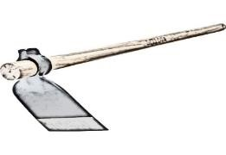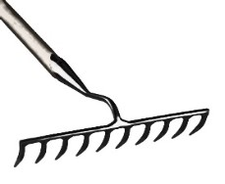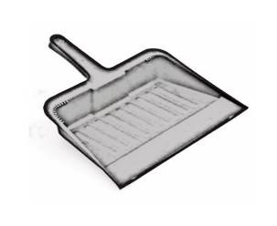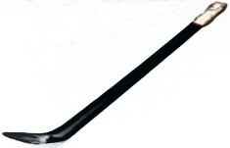

PICHA

A

PICHA

B

PICHA

C

PICHA

D

Maswali:
i. Taja jina la kifaa kilichoandikwa PICHA A
………………………………………….. ii. Ni nini matumizi ya kifaa PICHA D?
………………………………………………………………………………… iii. Ni nini matumizi ya kifaa kilichoandikwa PICHA B?
…………………………………………………………………………………
iv. Kifaa kitumikacho katika shughuli ya upunguzaji wa nyasi ndefu maeneo ya nyumbani na shuleni kimeoneshwa kwa herufi ipi? …………………………

